教學活動設計
壹、課程架構 (含主題、活動、目標、學習對象年級、學習活動名稱、評量等，以及這些要素的關係)
（一）教材分析

貳、課程內容
領域/科目 |  | 數學學習領域 |  | 設計者 |  | 余少甫
實施年級 |  | 五年級 |  | 總節數 |  | 共4節，160分鐘  此為第1節教學設計
單元名稱 |  | 10.怎樣列式
設計依據
學習重點 | 學習表現 | r-III-3 觀察情境或模式中的數量關係，並用文字或符號正確表述，協助推理與解題。 |  | 核心素養 | 數-E-B1具備日常語言與數字及算術符號之間的轉換能力，並能熟練操作日常使用之度量衡及時間，認識日常經驗中的幾何形體，並能以符號表示公式。  數-E-C1具備從證據討論事情，以及和他人有條理溝通的態度。
學習重點 | 學習內容 | R-5-3以符號表示數學公式：國中代數的前置經驗。初步體驗符號之使用，隱含「符號代表數」「符號與運算符號的結合」的經驗。應併入其他教學活動。 |  | 核心素養
議題融入 |  |  | 人權教育（人權與生活實踐）  人E5欣賞、包容個別差異並尊重自己與他人的權利。
教材來源 |  |  | 南一版+自編
教學設備/資源 |  |  | 小白板、白板筆  PPT(布題卡)  教學海報
課程目標
- 能用含未知數符號的算式表徵具體情境之單步驟問題，並解釋算式與情境的關係。
- 能解決用未知數列之單步驟問題。
運用之學習策略
(包含動機策略、後設認知策略、思考策略、一般性學習策略、領域/群科/學程/科目特定的學習策略)
動機策略：訂定適當的目標及抱負水準，可以促進個人內在學習動力，建立個人成就感。
分組討論學習
關鍵性提問
教學活動設計
教學活動內容及實施方式 |  |  |  |  |  | 時間  分配 | 評量
引起動機：心「數」誰人知  （魔幻猜心術）：以簡易之算術提昇學習動機。  - 請每位學生心裡預想一個1～9的數字，將數字乘以5，加上5，再乘以2。  - 教師依據學生算出的結果預測小朋友心裡所預想的數字。  本活動主要在緩解任課教師與學生的不熟悉感並作為本單元對未知數的預備活動。  發展活動：  （活動一）一「麵」之緣  北門麵店商品明細表如下：  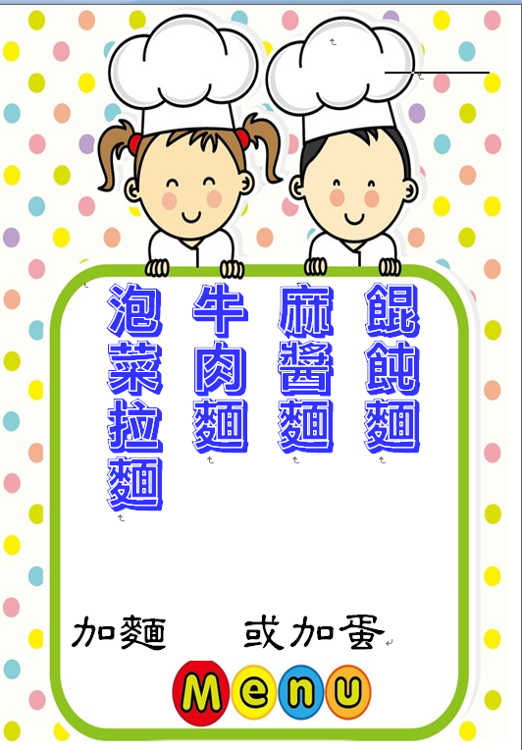  - 老師帶全班到麵店用餐，請小朋友兩兩為一組討論後寫下點餐內容。  - 學生點完餐後，老師拿出店家提供的價目表，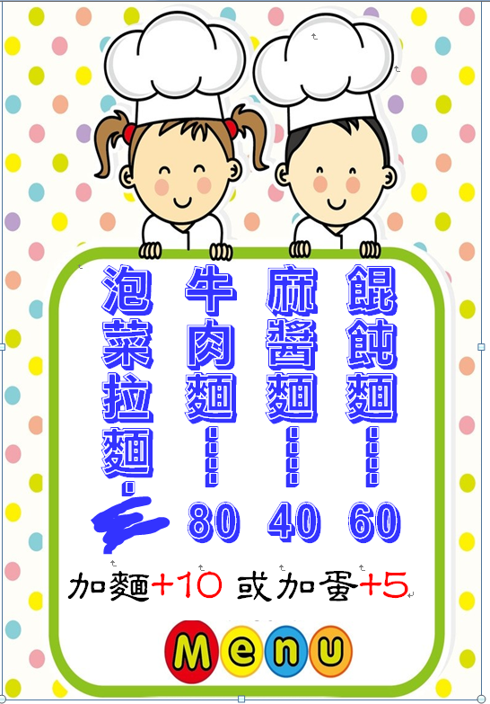  - 請各組學生幫忙紀錄自己那一組要付的款項。  - 學生兩兩討論與紀錄，教師行間巡視。（尤其觀察點泡菜拉麵組別的反應）（若學生詢問泡菜拉麵的單價，則請學生先想想有沒有其他紀錄方式）  教師展示學生之紀錄並請學生解說。  如：餛飩麵加麵 60+10 餛飩麵加蛋 60+5  麻醬麵加麵 40+10 麻醬麵加蛋 40+5  牛肉麵加麵 80+10 牛肉麵加蛋 80+5  - 教師依據學生解說進行提問與討論。  - 請學生觀察+10代表什麼意思？ +5又代表什麼意思？  - 如果有組別點「泡菜拉麵加麵」，則共同討論該組的紀錄方式，並詢問是否有其他紀錄方式？  - 若無組別點泡菜拉麵，則為老師要點「泡菜拉麵加蛋」請全班學生觀察展示之紀錄，並討論「泡菜拉麵加蛋」的費用該如何紀錄？  如： 泡菜拉麵加麵 泡菜拉麵加蛋  拉麵+10或 □+10 拉麵+5 □+5  本活動目標在引導學生討論出利用符號表示未知數  （活動二）我會列式  （布題一）承上題，如果已知「泡菜拉麵加麵」的價格是100元，請問依題意怎麼列出算式？  - 請學生完整敘述整個題目後兩兩討論。  - 教師針對學生之作答結果進行提問與澄清。  - 提問一：題目中的未知數是什麼？  - 提問二：如果用X表示未知數，依題意可以怎麼列式？  - 教師針對學生之紀錄進行提問與澄清。  （布題二）星光超商1枝冰棒賣5元，敬騰買了若干枝，共付了135元。依題意用未知數列出算式。  - 提問一：題目中的未知數是什麼？  - 提問二：如果用X表示未知數，依題意可以怎麼列式？  - 教師針對學生之紀錄進行提問與澄清。  （布題三）米工廠有若干公斤的米，每2公斤裝成1盒囍米禮盒進行販售，共可裝成52盒。依題意用未知數列出算式。  - 教師針對學生之紀錄進行提問與澄清。  - 延伸提問：請問共有多少米，怎麼算？  綜合活動：心「數」好正  （猜心術解密）  請學生依據老師的口述列式。  口述一：請學生心裡預想一個1-9的數字，將數字乘以5，加上5，再乘以2。  解題參考：（X*5+5）*2  （X*5+5）*2＝10X+10  回家作業：請學生觀察上面列式，試著找出猜心術的秘訣 |  |  |  |  |  | 4分  2分  3分  10分  5分  6分  5  5分 | 能專心聆聽  能積極參與活動  能說出想法與參與討論  能討論並紀錄  能說出自己的想法並解說紀錄方式  能積極參與討論  能察覺+5和+10的意義並回答問題  能說出自己的想法  能正確列出算式  能了解語意「若干」之的意思  能正確列出算式  能正確列出算式  能試著解出未知數  能依口述正確列式  能利用分配律化簡算式
參考資料：
南一版國小數學第十冊

